Министерство образования Республики Коми
Управление образования г. Воркута
Муниципальное учреждение дополнительного образования
«Дворец творчества детей и молодёжи» г. Воркута

Конспект занятия по дополнительной
общеобразовательной – дополнительной общеразвивающей
программе
«Зоологи»

Тема занятия: «Знатоки природы»

Подготовила:

Мишарина Анна Сергеевна
8912 561 39 29

misharina17@mail.ru

Педагог дополнительного образования
МУДО «ДТДиМ» г.Воркуты
169900
р.Коми, г.Воркута, ул.Ленина, 47,
тел.(82151) 3-68-00
E-mail: vorkuta_dtdm@mail.ru

г.Воркута
2017
Тема: Знатоки природы
Образовательная область: биология.
Рекомендуемый возраст учащихся: 7-10 лет (1-4 классы).
Форма проведения: фронтальная и индивидуальная.
Тип занятия: закрепление пройденного материала.
Цель занятия: обобщение представлений учащихся о животных.
Задачи занятия:
1) Обучающие: закрепить знания учащихся о животных;
2) Развивающие: развивать мелкую и крупную моторику учащихся, зрительное и слуховое восприятие, воображение, логическое мышление;
3) Воспитательные: способствовать формированию интереса и любви к живой природе, бережного отношения к ней.

Планируемые результаты:
1) Личностные:
- мотивация на бережное отношение к живой природе;
- сформированность интереса и любви к живой природе;
- навыки социального сотрудничества с педагогом и сверстниками в разных ситуациях, которые могут возникнуть на занятии, а также умение не создавать конфликтов и находить выходы из спорных ситуаций;
2) Метапредметные:
- готовность слушать педагога, излагать свое мнение и аргументировать свою точку зрения;
- готовность признавать возможность существования различных точек зрения и права каждого иметь свою;
- способность принимать и сохранять цели и задачи учебной деятельности, поиска средств ее осуществления;
- освоение способов решения проблем творческого и поискового характера.
- освоение начальных форм познавательной и личностной рефлексии.
- активное использование различных средств для решения коммуникативных и познавательных задач;
3) Предметные:
- понимание особой роли живой природы в нашей жизни;
- уважительное отношение и любовь к природе;
- осознание целостности окружающего мира, освоение основ экологической грамотности, элементарных правил нравственного поведения в мире природы и людей, норм здоровьесберегающего поведения в природной и социальной среде.

Используемое оборудование, методический и дидактический материал:
- Спокойная музыка «Звуки природы»;
- Лист с контуром кошки;
- Краски;
- Скотч;
- Маркер;
- Ножницы;
- Большой кроссворд на доску;
- Маленькие кроссворды для каждого ребёнка;
- Баллы-сердечки;
- Название занятия из цветных букв;
- Острова из бумаги (6 штук – 5 зелёных, 1 красный) ;
- Изображение совы;
- Изображения моллюсков: слизень, тридакна, улитка, каракатица, кальмар, мидии, осьминог);
- В конверте (спрятать в Красную книгу) изображения животных Красной книги: белый медведь, манул, амурский тигр, красный волк, снежный барс, северный олень, морж, заяц беляк, речной бобр, беломордый дельфин);
- Красная книга;
- Слова-перевёртыши на доску;
- Мяч;
- Красивая карточка со стихотворением Б.В.Заходера «Про всех на свете»;
- Сундук с подарками;
- Маленькие шоколадки +1 большая
- Медали детям (+ дипломы за участие в конкурсах и олимпиадах);
- Бланки с анкетой для рефлексии (для каждого ребёнка).

Содержание занятия:

1. Приветствие. Игра «Приветствуем друг друга необычно» (цель: настроить группу на дальнейшее взаимодействие; желательно проводить под спокойную музыку «Звуки природы»).

2. Рефлексия настроения и эмоционального состояния «Кошка настроений» (с целью установления эмоционального контакта с группой).

- В начале каждого занятия мы с вами делимся друг с другом своим настроением. Сегодня я предлагаю вам сделать это необычно. У меня есть вот такой большой ватман с силуэтом кошки (Приложение № 1) – это будет кошка нашего настроения. Предлагаю вам сделать её цветной. У меня есть вот такие краски, вам нужно будет подойти по очереди к доске, «испачкать» свой палец в любой понравившейся вам краске и нарисовать пятнышко или полосочку на нашей кошечке. Выбрать вам нужно 1 цвет, который соответствует вашему настроению и объяснить, почему оно у вас именно такое.

- Смотрите, какая кошечка у нас получилась (обсудить результат).

3. Беседа (Цель: подвести детей к теме занятия, объяснение формы работы и правил поведения).
- А к какому классу животных относится кошка? (ОТВЕТ ДЕТЕЙ: К классу млекопитающих).

- Почему? Докажите (ОТВЕТ ДЕТЕЙ: Вынашивает детёнышей в животике, кормит их молоком, покрыта шерстью, есть когти, дышит лёгкими).

- Ребята, я неспроста спросила у вас, к какому классу животных относится кошка. Она действительно относится к классу млекопитающих. За этот ответ Ксюша (например; т.е. ребёнок, который ответил) получает от меня вот такое сердечко (показ). Сегодня у нас с вами будет не обычное занятие, а занятие-путешествие! Называться оно будет «Знатоки природы». Путешествовать мы будем по «островам» страны Зоологии. А чтобы мы могли перейти от «острова» к «острову» нам нужно будет проходить препятствия: решать загадки, отвечать на вопросы и проходить различные задания. Кстати, в конце занятия вы получите небольшие подарочки. Напоминаю, за каждый правильный ответ вы будете получать балл – сердечко (Приложение № 2), но мне важно, чтобы вы не только отвечали правильно, но и тянули руку, не кричали, не шумели, и уважительно относились к другим, умели их слушать. Вы готовы? (ОТВЕТЫ ДЕТЕЙ)

4. Основная часть.
Показ карты.
- Итак, посмотрите, вот наша карта путешествия по стране Зоологии. Мы будем перемещаться с острова на остров, и поможет нам в этом мудрая сова (Приложение № 3). Вот она (Показ).

Пальчиковая гимнастика и гимнастика для ушей.
- Как я говорила, нам нужно пройти много испытаний. Давайте, чтобы у нас это хорошо получилось, приготовим к работе наши ручки, чтобы хорошо они писали и наши ушки, чтобы внимательно слушали задания.

Дружат добрые зверята
Дружат добрые зверята:  Дружат малые зайчата,  Дружат в озере бобры,  Дружат в небе комары,  Дружат милые ежата,  Дружат даже медвежата!  Вот как разыгрались,  По лесу разбежались! | Соединяем одинаковые пальчики рук.  Ритмичное касание мизинцев обеих рук.  Ритмичное касание безымянных пальцев обеих рук.  Ритмичное касание средних пальцев обеих рук.  Ритмичное касание указательных пальцев обеих рук.  Ритмичное касание больших пальцев обеих рук.  Руки опустить, потрясти кистями.
Гимнастика для ушей
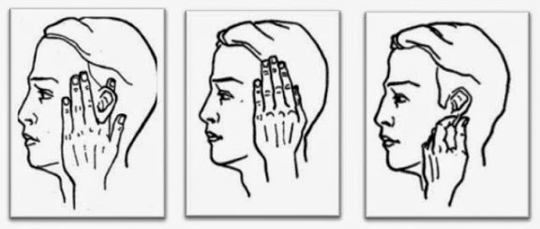

4.1. «Остров загадок».
- Итак, первый остров! А называется он остров загадок! Как вы думаете, что мы должны будем сделать на этом острове? (ОТВЕТЫ ДЕТЕЙ: Отгадывать загадки).
- Напоминаю, что каждому, кто отгадает, достанется балл-сердечко.
Загадки:
1). Очень медленно ползет,  На себе свой дом везёт.  (Улитка)  2). Груша с длинными ногами  Поселилась в океане.  Целых восемь рук и ног!  Это чудо …  (Осьминог) | 3). Головоногий то моллюск -  Десяток рук, присоски плюс.  Довольно крупный экземпляр.  А как зовут его?  От акулы удирал,  Бомбу за собой взорвал-  Море синее чернилом,  Черным замарал.  (Кальмар)

- Улитка, осьминог, кальмар… Ребята, а вам не кажется, что эти животные чем-то связаны? (Они относятся к типу животных «Моллюски).

- Назовите других моллюсков, которых вы знаете? (Перловица, тридакна, мидия, слизни, каракатицы и др.) Внимание! Медузы относятся к классу кишечнополостных (они примитивнее).

- А что вы ещё помните о моллюсках? (Показ изображений – Приложение № 4).

- Назовите виды моллюсков, которые вы знаете. (Двустворчатые, головоногие, брюхоногие).

- Что ж ребята, вы успешно справились с заданиями! Давайте «полетим» с нашей совой на следующий остров!

4.2. «Остров кроссвордов».
- Как вы думаете, ребята, что мы должны сделать на этом острове? (Решить кроссворд).
- Каждому из вас я раздаю маленькие кроссворды (Приложение № 5), а сама буду работать с большим кроссвордом на доске.
Вопросы к кроссворду:
1). Каким животным является Ахатина? (Улитка)
2). Земноводное, которое в домашних условиях живёт только в водной среде, плохо видит и реагирует на движение; по-другому его называют личинкой ящерицы. (Аксолотль)
3). Растения, которые живут в воде. (Водоросли)
4). Рыбка-преступник. (Цихлазома-зебра)
5). Животное это имеет клешни и любится пятиться назад. (Рак)
6). Популярная аквариумная рыбка, маленькая, непривередливая. Самка блёклая и крупная, а вот самец маленький, но яркий и красивый. (Гуппи)
7). Большая хищная аквариумная рыба, умная, родом из Южной Америки. Является хозяином аквариума и постоянно всё в нём переворачивает вверх дном. (Астронотус)
8). Рыба усатая, живущая на дне. (Сом)

- Что ж, вы успешно справились! Летим дальше!

4.3. «Остров - перевёртыш». (Приложение № 6)
- Ребята, на этом острове часто идут дожди, и животным приходится прятаться в тёмных пещерах. В последний раз они так спрятались, что все перепутались и не могут сами себя отыскать. Помогите им найти себя.
КНБАА  ТНОЕ  ОБРБ  ИСЛА  КВОЛ  ДЕВЬЕДМ  АЛЕКБ | КАБАН  ЕНОТ  БОБР  ЛИСА  ВОЛК  МЕДВЕДЬ  БЕЛКА
- Давайте все вместе прочитаем, что у нас получилось! (Кабан, енот, бобр, лиса, волк, медведь, белка). А вам не кажется, что и эти животные как-то связаны? (ДА). Как? (Это животные, которые живут в лесах нашей страны).

- А каких вы ещё знаете животных, которые живут в лесах нашей страны?
4.4. «Остров правды».
- На этом острове нам понадобится мяч. Сейчас мы с вами поиграем в игру «Правда – неправда». Если утверждение, которое я говорю, верное – вы ловите мяч, если нет –отталкиваете, но обязаны назвать тогда правильное утверждение. Потом возвращаете мяч мне. Давайте попробуем.
- Черепаха – это животное (да)
- Черепаха – это моллюск (нет, рептилия или пресмыкающееся)
- Скорпионы – это паукообразные (да)
- Млекопитающие вскармливают детёнышей молоком (да)
- Паук – это млекопитающее (нет, это паукообразное)
- Скорпион – это паукообразное (да; кто ещё к ним относится? – клещи, сольпуги, пауки)
- Акула – это рыба (да)
- Кит – это рыба (нет, млекопитающее)
- Дельфин – это рыба (нет, млекопитающее)
- Змея – это пресмыкающееся (да)
- Лягушка – это земноводное (да)
- Ящерица – это земноводное (нет, пресмыкающееся)
- Аксолотль – это земноводное (да)
- Птицы не летают (нет)
- Муха – это насекомое (да)
- У насекомых в основном по 6 лапок (да)
- Некоторые животные ядовиты (да)
- …
- А теперь попробуем по-другому поиграть. Вы сами будете предлагать свои утверждения, только мяч будете перекидывать тому, кому захотите (т.е. мне возвращать его не нужно)

- Что ж, вы молодцы! Можно «лететь» на следующий остров!

4.5. «Остров Красной книги». (Приложение № 7)
- Смотрите, этот остров красного цвета! Ребята, как вы думаете, как он может называться? (Остров Красной книги).
- А почему Красная книга имеет именно красный цвет? (ОТВЕТЫ ДЕТЕЙ)

- А Красная книга одна или их несколько? (Их много разного уровня: Международные, национальные и региональные).

- На этом острове нас ждёт конверт с картинками. Я буду вам показывать картинки животных, занесённых в Красную книгу, а вы должны будете вспоминать их названия. За каждый ответ, я напоминаю, вы получаете балл-сердечко.

Картинки: белый медведь, манул, амурский тигр, красный волк, снежный барс, северный олень, морж, заяц беляк, речной бобр, беломордый дельфин.

4.6. «Остров просьбы»
- Ребята, у нас с вами остался последний остров, но он особенный. Называется он «Остров просьбы». Как вы думаете, что нас ждёт на нём? (Ответы детей)

- На этом острове для нас приготовлено задание-стихотворение. Нам нужно его внимательно послушать и постараться в жизни исполнить ту просьбу, о которой в нём написано.

Стихотворение Б.В.Заходера «Про всех на свете»
Все-Все,  Все на свете,  На свете нужны,  И Мошки  Не меньше нужны, чем Слоны.  Нельзя обойтись  Без чудищ нелепых  И даже без хищников, -  Злых и свирепых.  Нужны все на свете!  Нужны все подряд –  Кто делает мед  И кто делает яд!  Плохие дела  У Кошки без Мышки, | У Мышки без Кошки  Не лучше делишки!  И, если мы с кем-то  Не очень дружны,  Мы все-таки ОЧЕНЬ  Друг другу нужны!  А если нам кто-нибудь  Лишним покажется,  То это, конечно,  Ошибкой окажется!  Все-Все,  Все на свете,  На свете нужны,  И это все дети  Запомнить должны!

- Как вы думаете, в чём заключается просьба? (Нужно запомнить, что всех надо ценить, уважать, беречь – и всех животных, всю природу, каждого из нас, так как все мы связаны, нужны друг другу).

5. Заключительная часть.
5.1. Подсчёт баллов.
- Ребята, вы все молодцы! Настал момент, когда нам нужно подсчитать, у кого сколько баллов.

5.2. Награждение.
- Ребята, смотрите, какой сундук есть у нашей совы! Именно в нём она хранит свои подарки для вас! Давайте скорее посмотрим, что же в нём находится! (Сова дарит подарки - медали и шоколадки; главному победителю большую шоколадку. Также, если занятие проводится в конце учебного года, можно наградить детей дипломами за конкурсы и олимпиады, в которых они участвовали в течение учебного года).

5.3. Рефлексия учебной деятельности (упражнение «Плюс-минус-интересно»)
- Ребята! На дне нашего сундука есть ещё небольшое задание! Нашей сове очень интересно, понравилось ли вам наше путешествие. У неё есть вот такие таблички (раздать каждому). Вам необходимо ответить на 3 вопроса, используя «плюс-минус» (Приложение №8):
- Понравилось ли вам сегодня работать на занятии?
- Довольны ли вы результатом своей работы?
- Урок оказался вам полезным?

Список использованных источников:

- Барталоцци Джулия. Животные. 150 удивительных фактов. Изд.: Эксмо, 2009 г.
- Плешаков А.А. От земли до неба. Атлас-определитель. Изд.: Просвещение, 2016 г.
- Шаронов А. (выпускающий редактор). Всё о самых популярных аквариумных рыбках. Атлас-справочник. Изд.: ООО «СЗКЭО», 2008 г.

- http://scastliwymalish.ru/moya-metodisheskaya-kopilka/palshikowye-igry/palchikovyie-igryi-po-teme-dikie-zhivotn
- http://aniramia.ru/massazh-ushej/?t-v-domashnej-aptechke/
- http://kidsclever.ru/content/zagadki-pro-mollyuskov
- http://neposed.net/kids-literature/zagadki/zagadki-o-prirode/zagadki-pro-morskikh-zhivotnykh/zagadki-pro-osminoga.html
- http://kidsclever.ru/content/zagadki-pro-kalmara
- http://www.chistylist.ru/stihotvorenie/pro-vseh-na-svete/zahoder-b-v

Приложение № 1
Приложение № 2
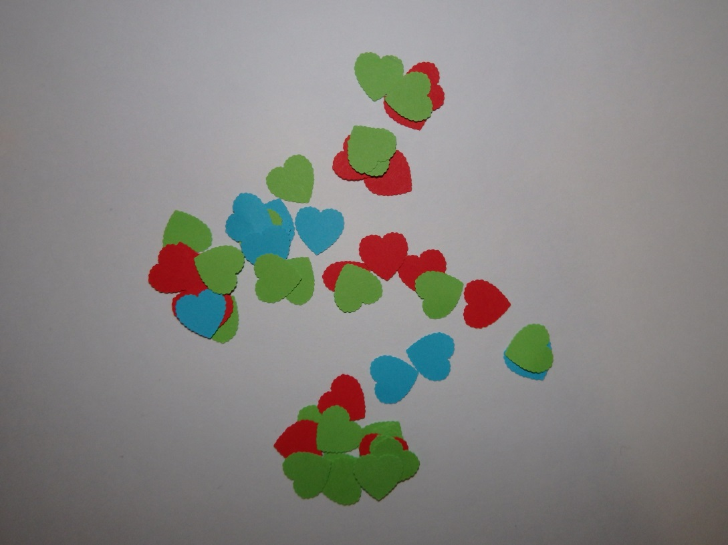
Приложение № 3

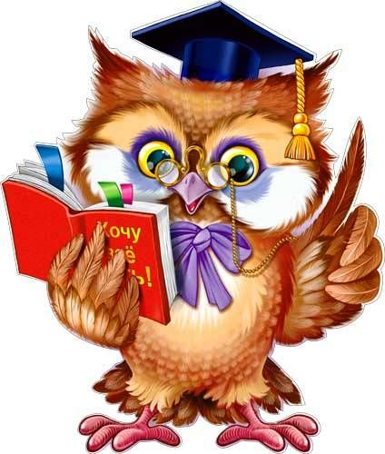
Приложение № 4
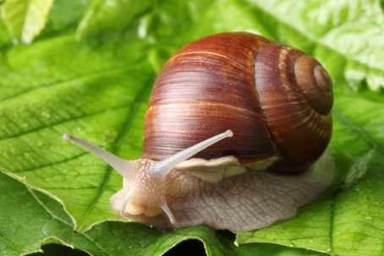 | 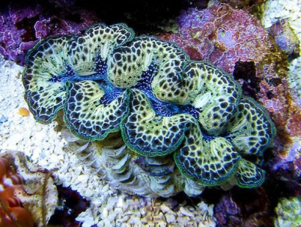 | 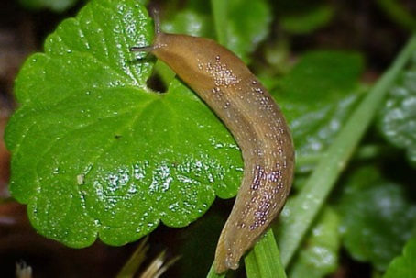
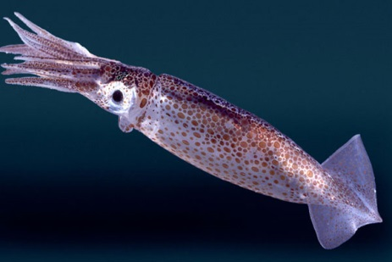 | 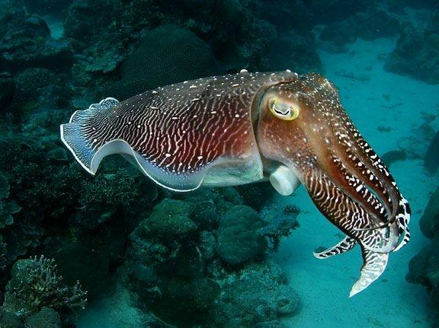 | 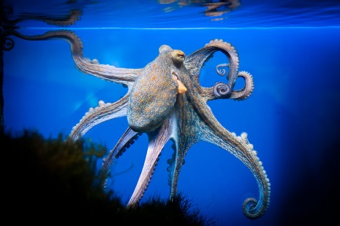
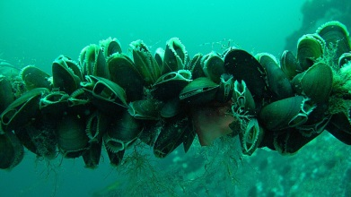
Приложение № 5
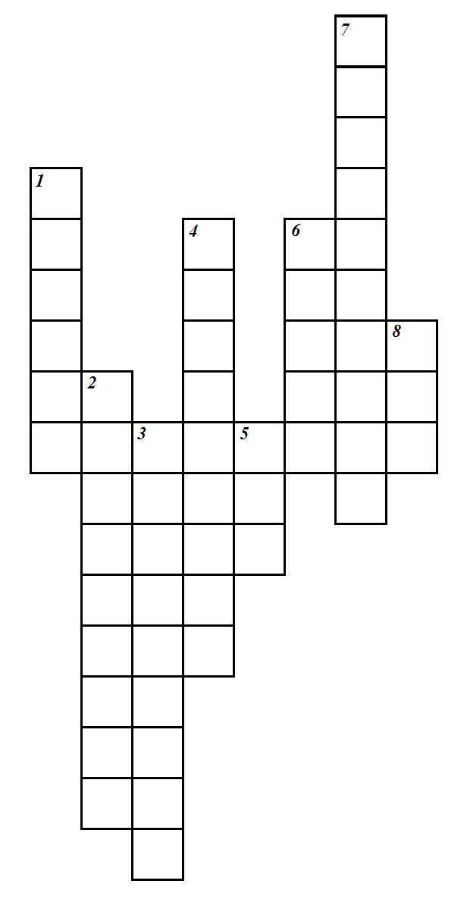
Приложение № 6
К Н Б А А  Т Н О Е  О Б Р Б  И С Л А  К В О Л  Д Е В Ь Е Д М  А Л Е К Б | К А Б А Н  Е Н О Т  Б О Б Р  Л И С А  В О Л К  М Е Д В Е Д Ь  Б Е Л К А

Приложение № 7
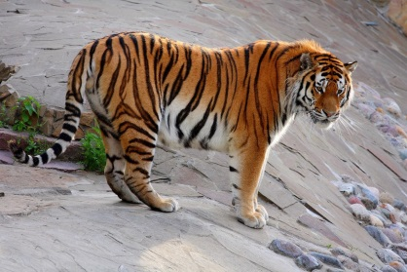 | 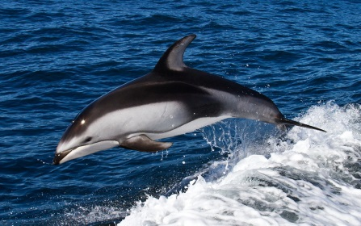 | 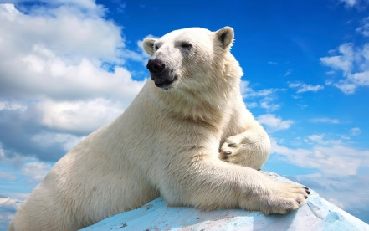
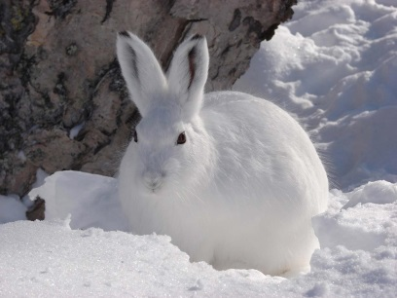 | 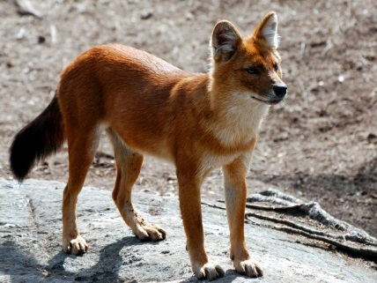 | 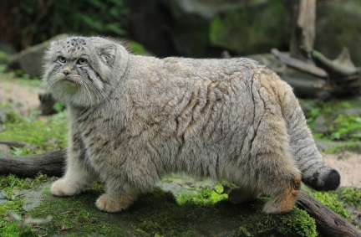
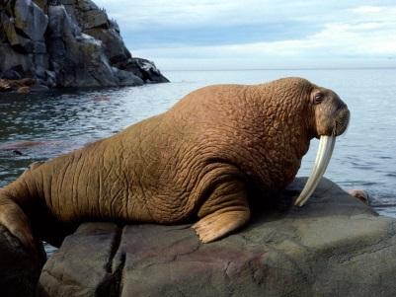 | 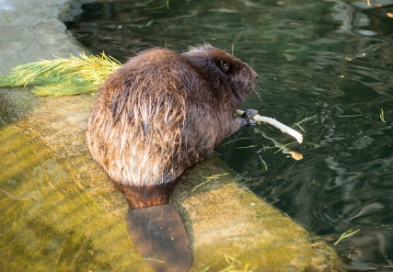 | 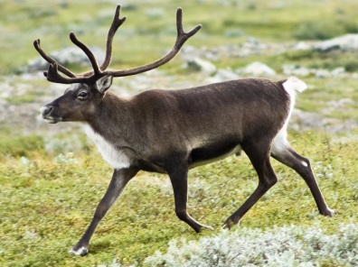
 | 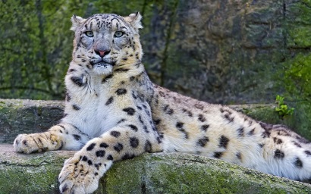

Приложение № 8

«Плюс-минус-интересно»

№ | Вопрос | + \ -
1 | Понравилось ли вам сегодня работать на занятии?
2 | Довольны ли вы результатом своей работы?
3 | Урок оказался вам полезным?

http://scastliwymalish.ru/moya-metodisheskaya-kopilka/palshikowye-igry/palchikovyie-igryi-po-teme-dikie-zhivotn
http://aniramia.ru/massazh-ushej/?t-v-domashnej-aptechke/
http://kidsclever.ru/content/zagadki-pro-mollyuskov
http://neposed.net/kids-literature/zagadki/zagadki-o-prirode/zagadki-pro-morskikh-zhivotnykh/zagadki-pro-osminoga.html
http://kidsclever.ru/content/zagadki-pro-kalmara
Плешаков А.А. От земли до неба. Атлас-определитель. Изд.: Просвещение, 2016 г.
Шаронов А. (выпускающий редактор). Всё о самых популярных аквариумных рыбках. Атлас-справочник. Изд.: ООО «СЗКЭО», 2008 г.
Барталоцци Джулия. Животные. 150 удивительных фактов. Изд.: Эксмо, 2009 г.
http://www.chistylist.ru/stihotvorenie/pro-vseh-na-svete/zahoder-b-v

